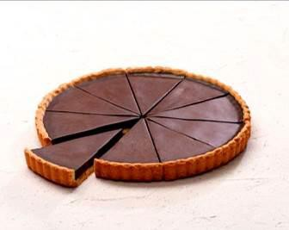










3165 3008 • TARTĂ CU CIOCOLATĂ – PREPORȚIONATĂ x 10– 27cm

Actualizat la: 10 iulie 2020

INFORMAȚII PRIVIND PRODUSUL

8 unități
de vânzare 750g /bucată 27 cm

Fabricată în Bonloc, în inima Țării Bascilor

• Ciocolata, aroma perfecta pentru a satisface orice dorință de dulce
• Făină de grâu franțuzească
• 10 porții pre-tăiate: vă economisește din timp si face mai ușoară pregătirea

Produs congelat

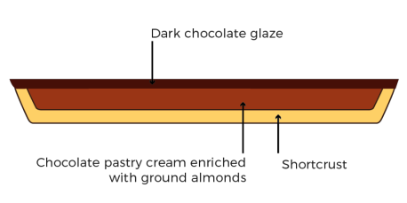
TARTA CU CIOCOLATĂ CONGELATĂ pre-tăiată x10
Tartă din aluat de patiserie franțuzească pre-tăiată în 10 porții cu o umplutură de ciocolată neagră, acoperită cu o glazură de ciocolată neagră.

DATE PRIVIND INGREDIENTELE
Ingrediente
Lapte degresat reconstituit ; făină de grâu 18,92%; zahăr; grăsime vegetală (ulei de palmier); ciocolată neagră 9,99% (masă de cacao, zahăr, pudră de cacao cu conținut redus de grăsimi, emulsifiant: lecitină din ulei de floarea-soarelui și lecitină din soia, aromă naturală de vanilie), ouă; apă; amidon din cartofi modificat; pudră de cacao 1,43%; masă de cacao 0,63%; sirop de glucoză; agent de afânare:

difosfat E450, carbonat de sodiu E500; sare. Ciocolata este de origine din UE.

Indicații privind alergenii
Produsul conține: gluten, ouă, lapte, soia. Produsul poate conține: fructe cu coajă lemnoasă.

Radiații ionizante
Produs care nu a fost supus radiațiilor ionizante și care nu conține ingrediente ionizate, în conformitate cu Directiva 1999/2 din 22 februarie 1999
INFORMAȚII NUTRIȚIONALE

OMG
Produsul nu conține OMG-uri în conformitate cu Regulamentul din 1829/2003 și 1830/2003

Certificare IFS, BRC

CARACTERISTICI MICROBIOLOGICE

la 100 g
Energie (kJ) 1422
Valoare energetică (kcal) 340

Produsul respectă criteriile aplicate de FCD din 15 noiembrie2019, capitolul 7,1 produse de patiserie cu umplutură tratate termic

Grăsimi (g) 17

(din care grăsimi saturate) (g) 8,6

Carbohidrați (g) 40

din care zaharuri (g) 22

Proteine (g) 5,3

Sare (g) 0,29


INDICAȚII PRIVIND PREGĂTIREA

La frigider:
• Direct din congelator, scoateți toate formele de ambalaj și așezați produsul pe o farfurie de servire
• Dezghețați tarta în frigider timp de aproximativ 2,5 ore la +4°C.

La temperatura camerei la 20/25 C.°C
• Direct din congelator, scoateți toate formele de ambalaj și așezați produsul pe o farfurie de servire
• Dezghețați tarta timp de aproximativ 1,5 ore la +20/ 25°C.

Nu se recomandă încălzirea în cuptor

INDICAȚII PRIVIND DEPOZITAREA
2,5 ore

1,5 ore

Înainte de decongelare După decongelare
Transport Depozitare La frigider La temperatura camerei

Temperatura

Termen de valabilitate
°Minim -18 C.

A se consuma în termen de: 24 luni
+4°C -

48 ore

NU RECONGELAȚI DUPĂ CE PRODUSUL S-A DEZGHEȚAT

AMBALARE

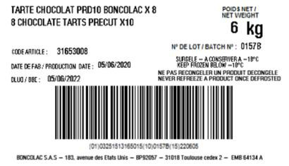
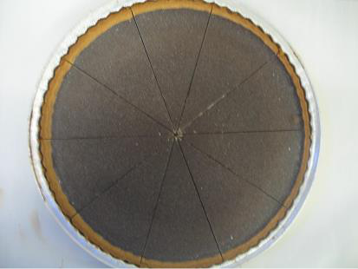
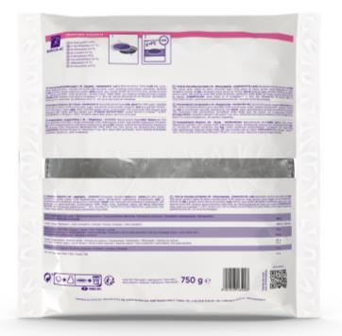
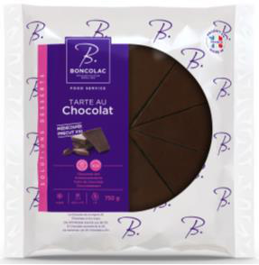

Unit. de vânzare Cutie Palet
EAN 3251513165008 03251513165015 03251513165039

Componente și materiale Componente Materiale Dimensiuni ext.(mm) Greutate ambalaj (g)
Primar  Secundar | Formă Aluminiu Ø=270 / h=22 15  Folie Plastic (polipropilenă) - 5
Primar  Secundar | Cutie Carton 572x291x100 312

INFORMAȚII LOGISTICE

Greutate NETĂ (kg) Greutate BRUTĂ (kg)

L x l x h (mm)

Nr unităților de vânzare

0.750

0.768

278x278x22

1

6.000

6.457

570x288x104

8

552

620.576

1200x800x1918

736

Configurație palet
Nr Nr Nr Nr Înălțime
cutii / straturi / cutii / unit. de vânzare / max.
strat palet palet palet (mm)
80*120 4 17 92* 736 1901 100*120 6 19 114 912 2107

* inclusiv 24 pachete așezate lateral pe mijlocul paletului

CODUL AMBALATORULUI: 64134A

www.boncolac.fr 2

